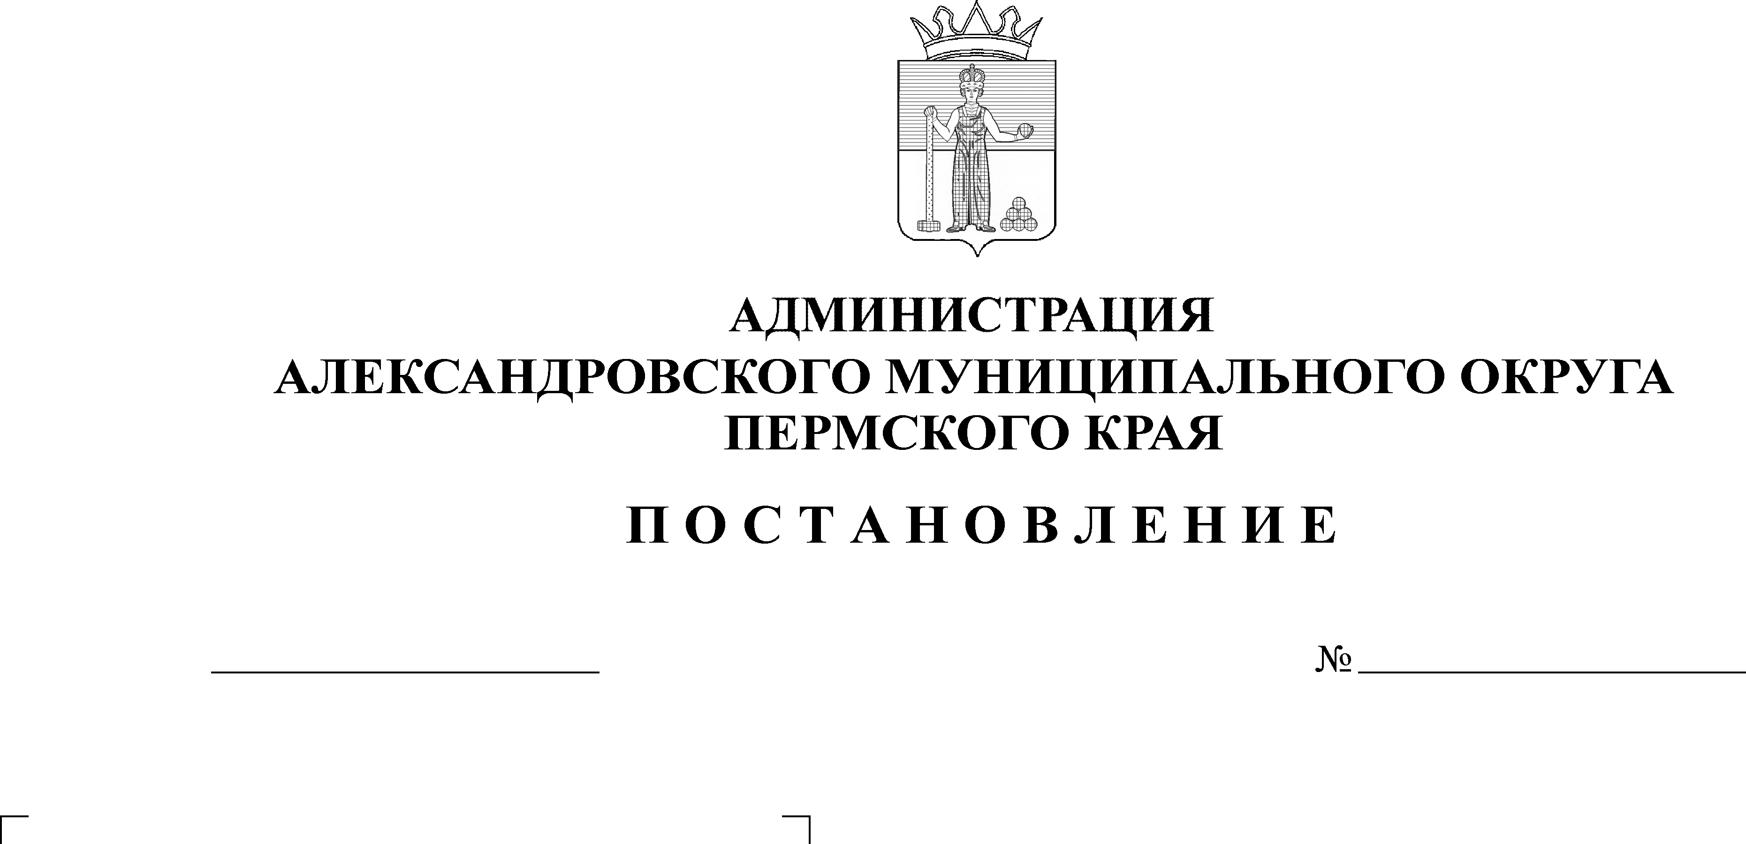
О внесении изменений в постановление администрации Александровского муниципального округа от 05.07.2021 г. № 139 «О создании пунктов временного размещения населения при угрозе или возникновении чрезвычайных ситуаций природного и техногенного характера на территории Александровского муниципального округа»
31.10.2024
1774
В целях актуализации муниципального правового акта администрации Александровского муниципального округа, исходя из оценки возможных источников чрезвычайных ситуаций природного и техногенного характера на территории округа с учетом уточнения оперативной обстановки, с целью организации временного размещения и первоочередного жизнеобеспечения пострадавшего в чрезвычайных ситуациях населения округа,
администрация Александровского муниципального округа ПОСТАНОВЛЯЕТ:
    - Внести в постановление администрации Александровского муниципального округа от 05.07.2021 г. № 139 «О создании пунктов временного размещения населения при угрозе или возникновении чрезвычайных ситуаций природного и техногенного характера на территории Александровского муниципального округа» следующие изменения:
1.1. изложить в редакции согласно приложению к настоящему постановлению Перечень учреждений, создающих пункты временного размещения населения при угрозе или возникновении чрезвычайных ситуаций природного и техногенного характера на территории Александровского муниципального округа (далее - Перечень).
2. Опубликовать настоящее постановление в сетевом издании официальный сайт Александровского муниципального округа Пермского края (www.aleksraion.ru).
3. Контроль за исполнением постановления возложить на первого заместителя главы администрации округа по жилищно-коммунальному хозяйству и благоустройству.
Глава муниципального округа -
глава администрации Александровского
муниципального округа О.Э. Белобаржевская
УТВЕРЖДЕН
постановлением
администрации Александровского
муниципального округа
от 31.10.2024 № 1774

ПЕРЕЧЕНЬ
учреждений, создающих пункты временного размещения

населения при угрозе или возникновении чрезвычайных ситуаций природного и техногенного характера на территории

Александровского муниципального округа

№  п/п | Наименование учреждения  на базе, которого создать ПВР, фактический адрес | Какие органы создают  ся | Руководитель | Вместимость, человек
1. | МБУ «Городской Дворец культуры»,  г. Александровск, ул. Ленина, 21а | ПВР № 1 | Яновский  Сергей Михайлович | 25
3. | МКУ «Дворец культуры «Энергетик»,  р.п. Яйва, ул. Парковая, 11 | ПВР № 2 | Бухарина  Светлана  Александровна | 25

Рассылается: дело, отдел по территориальной безопасности, по ГО и ЧС, отдел экономики, руководителям организаций, сайт, прокуратура.

